使用说明书

LXSY-15～25带阀远传水表

**执行标准： GB/T 778-2007、CJ/T 224-2012、 CJ/T 188-2004。**

**1 用途：**用来计量及控制流经自来水管道饮用冷水的体积总量。

**2 功能**

2.1平时无需电源，直读装置只在抄表瞬间加电工作，电子部分与表计机械部分不直接接触，不影响表计计量。

2.2不改变机械计量的显示方式，便于用户直观的核查用水量；光电直接读取表计窗口值，计量准确。

2.3电脑远程自动抄表。

2.4光电直读可控阀式网络水表除上述功能外还可实时进行阀门控制，可方便实现预收费功能。

**3主要技术参数**

3.1 最大允许工作压力：等于1.0MPa。

3.2 最高允许工作温度：等于30℃。

3.3 计量特性

3.3.1 2级水表（准确度等级为2级）

3.3.2 水温0.1℃至30℃范围内, 水表的最大允许误差在高区(Q2≤Q≤Q4)为±2%，低区（Q1≤Q＜Q2）为±5%。

3.4 机械参数：

|  |  |  |  |  |  |
| --- | --- | --- | --- | --- | --- |
| 公称口径  DN（mm） | 常用流量(Q3)  m3/h | 分界流量(Q2)  m3/h | 最小流量(Q1)  m3/h | 最小读数 | 最大读数 |
| **Q3/Q1=80、100**  **Q2/Q1=1.6** | | m3 | |
| 15 | 2.5 | 0.0001 | 9999.9999 |
| 20 | 4.0 | 0.0001 | 9999.9999 |
| 25 | 4.0 | 0.0001 | 9999.9999 |
| 6.3 |

3.5电气参数

工作环境温度：-15°C～+55°C。

环境相对湿度：<90%。

信号采集方式：采用光电传感技术，直接读取窗口值，使数据采集精确。

数据显示方式：机械累计显示、网络远程显示。

水表数据上行方式：NB-IOT远传抄读方式；

表 地 址：见表罩永久性编号

3.6阀门功能（针对可控阀式网络水表）

主站可以对阀门进行开关操作，表计收到阀门控制命令后，能够自动检测阀门状态，并按指令要求进行相应阀门操作，同时马上返回控制成功指令。

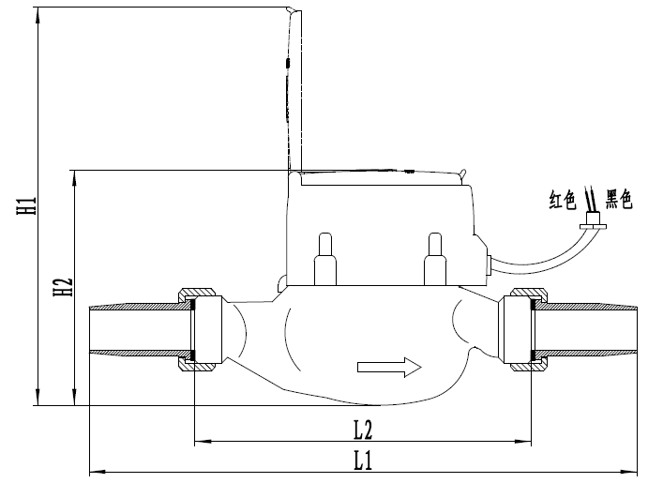3.7 外形尺寸：

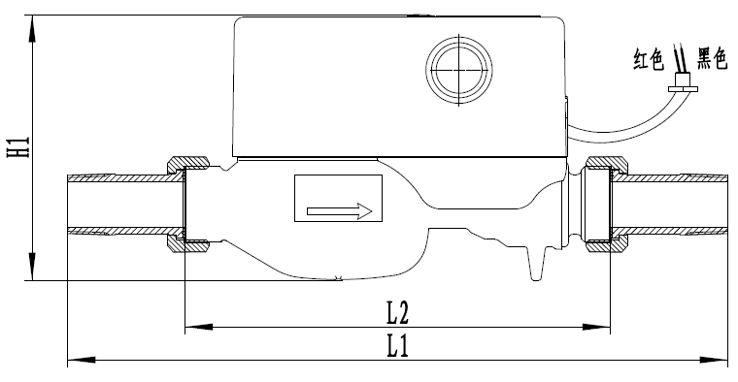

图1

图2

|  |  |  |  |  |  |  |  |
| --- | --- | --- | --- | --- | --- | --- | --- |
| 公称口径  (mm) | 总长  L1(mm) | 表长  L2 (mm) | 宽 (mm) | 高H (mm) | | 连接螺纹 | |
| H1 | H2 | 接管 | 螺母 |
| 15 | 255 | 165 | 92 | 198/115* | 118 | R1/2 | G3/4 |
| 20 | 295 | 195 | 92 | 198/115* | 118 | R3/4 | G1 |
| 25 | 341 | 225 | 95/92* | 200/115* | 120 | R1 | G1 1/4 |
| 图1：LXSY-15～25光电直读式远传水表；图2：LXSY-15～25光电直读可控阀式网络水表；  *：92为DN25可控阀式网络水表的宽度。  *：115为DN15、DN20、DN25光电直读可控阀式网络水表的高度。 | | | | | | | |

**4 安装与使用**

4.1选择水表口径，应根据用水量的大小以接近常用流量为宜。额定工作条件: a)流量范围Q1～Q3；b)环境温度:5℃～55℃；c)水温:冷水水表0.1℃ ～30℃；d) 环境温度在40℃时为(0～100)%RH；e)水压:0.03～1.0Mpa,水表不宜通入带有腐蚀性的液体，且冷水表禁止通入热水。

4.2水表的安装位置要避免日晒雨淋、冰冻、污染、水溅和水淹，且方便拆装。在有冰冻期间，除将水表和水管包扎外，不用时将水表进水端阀门关闭，出水端放水阀和水龙头打开，可防止水表因冰冻膨胀而损坏。水表安装须根据水表标度盘上或铜罩子上的提示，有“H”标识的为水平安装，有“V”标识的为垂直安装，表壳箭头与管道水流方向一致，水表上游应装有控制阀门便于水表的维修。

4.3新装管道务必把管道内沙子、泥沙、麻丝等杂物冲洗干净后方可装表，以免造成水表故障。水表安装时，注意水表的连接长度，当两端管路间距超过水表连接长度时，应修正管路间距，满足水表连接长度,否则间距过大强行安装将造成水表连接螺纹端断裂或管接头断裂以及连接螺母的损坏；若水表的两端管路不在同一轴线上，应通过其它途径来修正管路在同一轴线上，满足水表的安装尺寸。

4.4为计量准确，水龙头应高于水表。

**4.5为保证计量精度，一般情况下表前应保留10D以上直管段，表后应保留5D以上直管段，同时尽量避免弯头、三通、锥管、泵的干扰（D为管道口径）。若表前管道有缩径管时，表前直管段在15D以上；表前管道有90o弯头时，表前直管段在20D以上；表前管道有半开的阀门时，表前直管段在50D以上。**

4.6水表如安装在锅炉的进水口，应在水表的出水口端安装止回阀，且水表尽最大限度远离止回阀,以免金属管路导热和热水回流烫坏水表。

4.7为使水表能长期正常工作，水表内应始终充满水。如果空气有可能进入水表，应在水表上游安装放气阀。

4.8应防止安装场所周围环境的冲击或振动导致水表损坏，还应避免水表承受由管道和管件造成的过度应力，必要时，须将水表安装在底座或托架上。

4.9应防止极端水温和极端气温损坏水表和防止外界环境腐蚀导致水表损坏。

4.10应采取措施防止不利的水力条件（空化、浪涌、水锤）。

4.11上下游水管应适当固定，以保证在拆除水表或断开一侧连接时，任何部分都不会因水的推力而移位。

4.12水表在长期使用过程中，若管道内有杂物、铁锈等沉积物难免会堵塞滤水网而影响供水和准确计量，如出现上述情况应与当地自来水公司取得联系并予以解决，不得自行拆装。

4.13水表不使用时，指针如有微小转动，是由于管道中的水压不够稳定或其它原因引起的，建议在水表不使用时关闭水表上游的控制阀门。水表进水端装有止回阀的无此现象产生。

4.14水表不应直接与管道连接，水表与管道间应通过连接管、密封垫圈、连接螺母连接，拆装时，切不可用力硬扳，以免扭坏表壳。

**4.15安装具有节水功能的水表时，在进水口一定要用配套专用管接头，以减少水压波动引起的水表自转现象。**

4.16由于未严格按照安装注意事项进行安装,造成水表或其配件的损坏,一切损失由安装者自负。

4.17 **主动唤醒上报：**按压表上指示区域2秒即可触发主动上报，两次触发需要间隔1分钟以上，否则不生效，以降低能耗。

4.18 **开关阀操作：在通过平台下发控阀指令后，需要等待 表具主动上传数据（通常为凌晨） 或 主动唤醒（需要用户按压触发，见4.17操作）才会生效。**

**5 附件：**

随同每只水表供应管接头、螺母及橡胶密封圈各2件。

**6 质量承诺：该产品的质量保证期为18个月。对在质量保证期内的铅封完好产品，如出现质量问题，由本公司免费维修或更换。但因安装、使用不当及其他非产品本身的质量原因造成的水表损害除外。**

**7 免责声明：如果封铅被破坏或不完整，本公司不承担责任；且本公司不承担水表以外的其他相关责任（包括但不限于因水表故障或误差导致的水计量纠纷的责任）。**

**8 凡使用我公司产品自行维修的单位，我公司供应维修配件，但需与我公司销售部门取得联系以便及时提供维修配件。**

**9 运输和储存：**

**水表应在原包装内，环境温度5℃—40℃，空气中无腐蚀性气体的环境中储存。**

**水表在货架上储存时，整箱叠放高度不超过5箱。**

**使用须知：**

1、使用前请仔细阅读《使用说明》。

2、本水表是住宅、商业和轻工业（E1级）使用，安装在室内的固定式水表（B级）

3、如电子部分出现故障，计量以机械计数为准。

4、本公司的使用说明书并无任何明确或隐含的保证，本公司有对本说明书进行更改和修订的权利，若有更改恕不另行通知，一切以实际产品为主。

地 址：长沙高新开发区文轩路27号麓谷钰园第A4栋1单元6层601号

电 话：（0731）85566525

传 真：（0731）89606850 邮 编：410000

湖南东润智能仪表有限公司